Internet电子邮件

1. 电子邮件系统结构

电子邮件系统包括邮件服务器、简单邮件传输协议（SMTP）、用户代理和邮件读取协议等

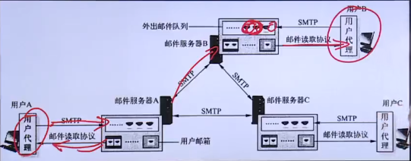

1. SMTP

SMTP是Internet电子邮件中核心应用层协议，实现邮件服务之间或用户代理到邮件服务器之间的邮件传递。SMTP通过传输层TCP实现可靠数据传输，端口号25。SMTP通过3个阶段的应用层交互完成邮件的传输，分别是握手阶段、邮件传输阶段和关闭阶段。SMTP的基本交互方式是SMTP客户端发送命令，命令后面可能携带参数，SMTP服务器对命令进行应答

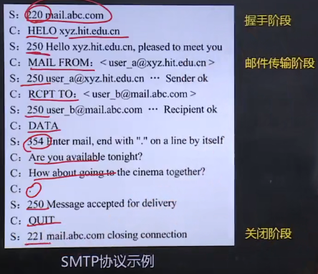

1. 电子邮件格式与MIME
2. 电子邮件包括首部、空白行、主题3部分。To，Subject主题，Cc邮件操控给谁，From，Date，Reply-To等关键词。
3. MIME（多用途互联网邮件扩展，对除文字之外的信息进行传输）

将非7位ASCII码文本内容转换为7位ASCII码文本内容，然后再利用SMTP进行传输，在邮件首部增加MIME首部行，说明主体内容原本的数据类型以及采用的编码标准等。

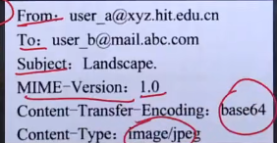

1. 邮件读取协议
2. 第三版的邮局协议（Post Office Protocol-Version 3, POP3），下载到用户电脑上进行操作，在本地进行操作，同步较差
3. 互联网邮件访问协议（Internet Mail Access Protocol, IMAP），直接通过指令操作邮箱，直接在邮箱中操作，但需要联网
4. HTTP，只要有浏览器和网址就行，不依赖客户端软件